《数据结构》实验课内容和要求

实验一、线性表的应用：稀疏一元多项式运算器

实验目的:
- 熟练掌握指针和链表操作的基本功
- 熟练掌握数组操作的基本功
- 模块化程序设计（程序的分层结构、函数的功能和接口）
- 人机交互界面设计（界面美观，使用方便、操作的弹性好）
- 源程序的书写风格（缩进式，加注释，可读性要好）
- 对程序健壮性的处理
- 程序的调试技术训练(debug方法和测试数据的选择)
- 时空效率

实验学时：
12学时（第1,2,3次实验）

实验内容：（部分内容参考习题集81页1.5题）
基本功能（必做）：（要求：禁止使用STL库）
1. 输入并创建多项式（按指数升序或降序排列，系数浮点型，指数整型）
2. 输出多项式，项数+每项系数指数（按指数升序或降序排列）
3. 求和：多项式相加
4. 求差：多项式相减
5. 求值
6. 销毁
7. 清空
8. 修改（①插入新的结点、②删除已有结点、③修改已有结点的系数和指数）
拓展功能（选做3个）：
9. 微分（N阶导数）
10. 不定积分
11. 定积分
12. 乘法和乘方
13. 除法
14. 多项式的四则运算（如 “(1+2*3)/4”）
15．计算器的仿真界面

数据组织：
- 多项式用带头结点的单链表表示，多项式的项数存放在头结点。
- 用指针数组存放N个多项式的头指针

存储结构示意图:
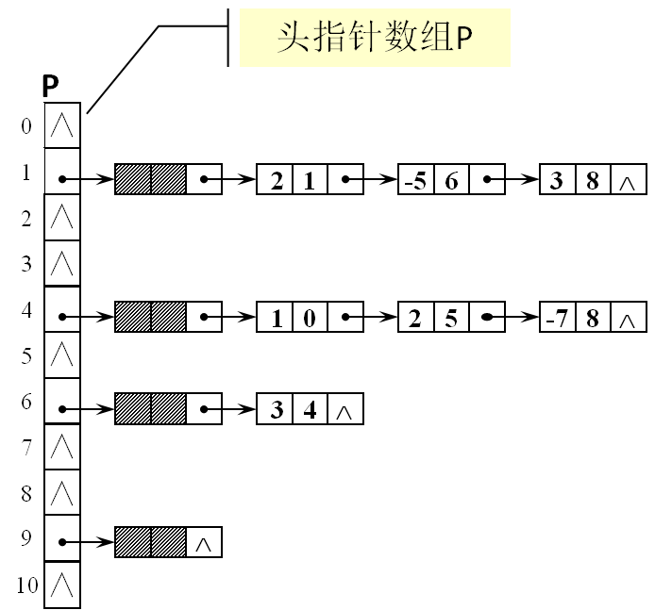

用户操作界面：
推荐用菜单驱动
编程要求：
禁止使用STL库。

实验二、栈与队列的应用
实验目的：
- 掌握栈的后进先出、队列的先进先出的特点
- 掌握栈、队列的表示和实现技术
- 掌握如何运用栈、队列的特点来构建算法

实验内容
（在题目1~3中任选1题，在题目4~5中任选1题）：
题目1. 简单的行编辑器（要求实现对文本文件的编辑）
题目2. 括号配对检验（要求实现对括号优先级的检测）
题目3. 迷宫求解（要求实现随机迷宫、最短路径的提取）
题目4. 银行业务模拟（具体要求：参考习题集中P100的实验2.6）
题目5. 电梯模拟（具体要求：参考习题集中P102的实验2.8）

实验学时：
8学时（第4、5次实验完成）
实验三、二叉树的应用
实验目的：
- 掌握二叉树的递归特性
- 掌握二叉树的常用存储结构、创建及遍历等基本运算
- 掌握如何应用树的结构解决具体问题。

实验内容：
题目1.哈夫曼编码和解码
(1). 输入电文字符串
(2). 统计电文字符集和每种字符在电文中出现的次数
(3). 构建huffman树
(4). 产生每种字符的huffman编码
(5). 将电文串翻译成比特流
(6). 对电文比特流进行解码

题目2.用huffman压缩技术实现对任意文件的压缩和解压缩处理。要求对所有的文件类型进行压缩，压缩之后的文件后缀名为huff。同时，可以对所有后缀名为huff的压缩文件进行解压缩。

实验学时：
8学时（第6、7次实验完成）

实验四、图
实验目的：
- 掌握图的两种存储结构: 邻接矩阵表示法和邻接表表示法
- 掌握图的DFS遍历和BFS遍历的算法
- 学会利用图的模型来编程解决实际应用问题

实验内容：
题目1. 图的遍历
(1). 创建图G（任选邻接矩阵或邻接表）
(2). 显示图
(3). 深度优先搜索遍历图
(4). 广度优先搜索遍历图

题目2: 求通讯网的最小代价生成树
(1). 输入通讯网G
(2). 用Prim算法构建G的最小生成树并输出
(3). 用Kruskal算法构建G的最小生成树并输出

题目3. 铁路交通网的最短路径
(1). 输入铁路交通网G
(2). 用Dijkstra算法计算从始发站到终点站的最短路径

实验学时：
8学时（第8、9次实验完成）

实验五、哈希表
实验目的：
- 掌握哈希表的定义和特点
- 掌握哈希函数的构造方法和解决冲突的技术，实现哈希造表
- 掌握哈希表的查找技术
- 掌握哈希表平均查找长度ASL的计算方法

实验内容：
1. 输入关键字序列；
2. 用除留余数法构建哈希函数，用线性探测法解决冲突，构建哈希表HT1；
3. 用除留余数法构建哈希函数，用拉链法解决冲突，构建哈希表HT2；
4. 分别对HT1和HT2计算在等概率情况下查找成功和查找失败的ASL；
5. 分别在HT1和HT2中查找给定的关键字，给出比较次数

实验学时：
4学时（第10次实验课当堂完成）

